Игры с камешками марблс - разноцветное счастье для детей
«Давай поиграем с тобой в маленького волшебника», - так я часто начинаю свои занятия. Мы будем рисовать, но рисовать не карандашами и красками, не мелками и фломастерами, а разноцветными камешками. Перед ребенком выкладываю разноцветные камешки Марблс, и ребенок начинает свое волшебство.
Но, так как интерес, к ярким камешкам у детей с каждым занятием проявлялся все сильнее, решила включить этот вид работы в свои занятия регулярно.
Работа с камешками развивает мелкую моторику, речь, мышление, творчество, воображение, и другие психические процессы.
На своих занятиях я использую разные виды работ, в зависимости от поставленных целей и задач, а также от возраста и речевого дефекта.
Цели:
- формировать и закреплять правильный захват шарика;
- упражнять в последовательной смене тонуса мускулатуры руки ребенка;
- упражнять в ориентировке на плоскости листа.
- работать над дифференциацией цветов;
- упражнять в счете;
- обогащать словарный запас;
- развивать фразовую речь;
- формировать и закреплять правильный образ буквы.
Предлагаю вам игры и игровые приемы при работе с данным материалом.

«Сортировка камешков по форме, цвету и величине»
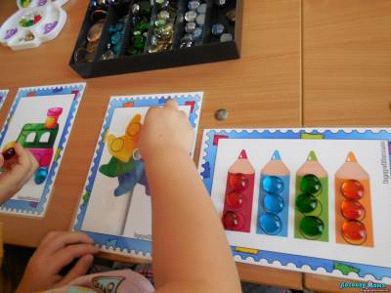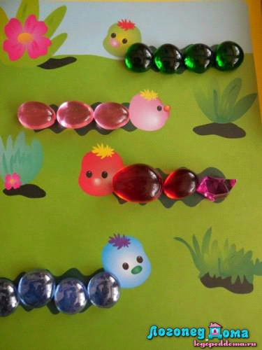

«Помоги Зайчишке» | «Домик из мухомора»
Игра «Точки на цветочке». | "Веселые сороконожки"
Игра «Бабочка красавица» | Игра «Капли дождя»

"Праздничный салют в лесу"  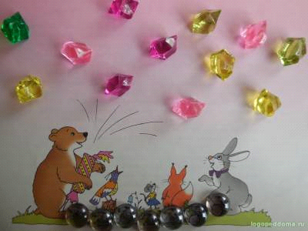 | 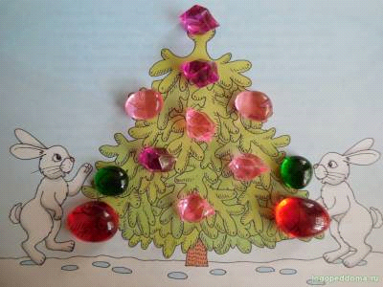
"Угощение для друга"  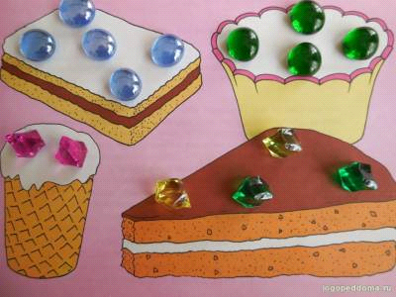 | "Помоги ежатам собрать лесные ягоды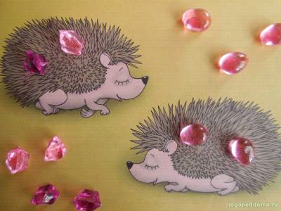
"Ромашки"  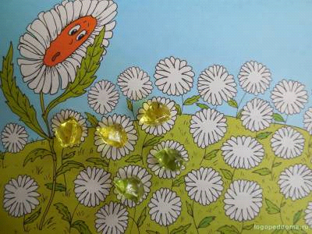 | "Укрась сумочку"  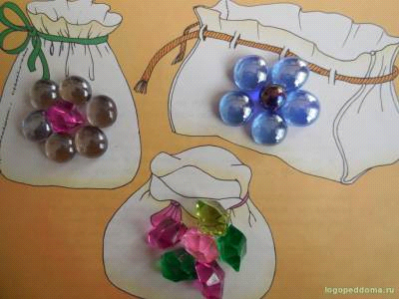
"Собери горошины"  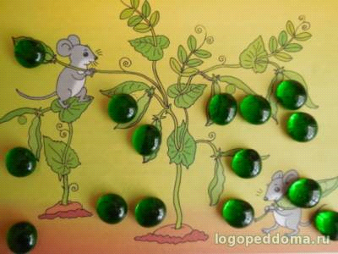 | «Урожай яблок»  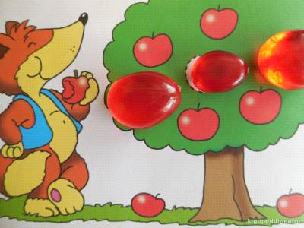
Игра «Зеркало»
Детям рассказывается история о буквах - модницах, которые так любили смотреть в зеркало, что, в конце концов, запутались; где они и где их отражения. Детям предлагается помочь буквам, убрать их неправильные отражения.

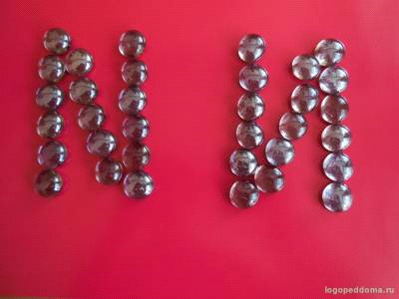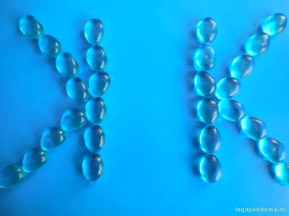

Игра «Разгляди буквы»
Работа с шариками Марблс - удовольствие, попробуйте и вам понравится.

